DE ATLAS

  - Werkboek Domein 3
  - Communicatie en sociale relaties

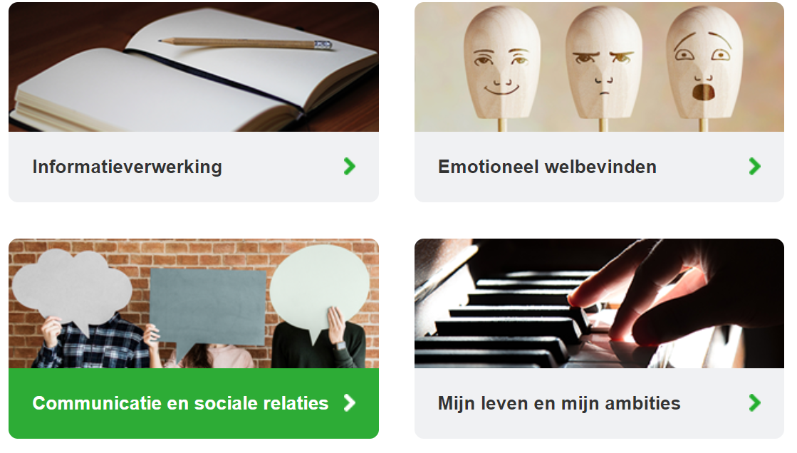
De Atlas is een gids voor volwassenen met autisme of een vermoeden van autisme. Je vertaalt je autisme naar wat dit specifiek voor jou betekent en je kan deze informatie met belangrijke personen in je omgeving delen.
De Atlas bestaat uit vier grote domeinen die in verschillende thema’s zijn onderverdeeld. Voor elk domein is er een werkboek.
Je kan ook de online tool de Atlas gebruiken. Gratis registreren en aanmelden via www.participate-autisme.be

Inhoud

Werkboek de Atlas: domein communicatie en sociale relaties
Algemene informatie
Hoe gebruik ik het werkboek
Enkele tips voor het invullen van de Atlas
Communicatie en sociale regels
Keuzelijst communicatie en sociale regels
Vragenlijst communicatie en sociale regels die goed lukken
Vragenlijst communicatie en sociale regels die moeilijk zijn
Mijn netwerk
Keuzelijst mijn netwerk
Vragenlijst mijn netwerk
Dromen over mijn netwerk
Relaties en seksualiteit
Keuzelijst vriendschappen
Vragenlijst vriendschappen: wat goed lukt
Vragenlijst vriendschappen: wat moeilijker gaat
Dromen over vriendschappen
Keuzelijst intieme relaties en seksualiteit
Vragenlijst intieme relaties en seksualiteit: wat goed lukt
Vragenlijst intieme relaties en seksualiteit: wat moeilijker gaat
Dromen over intieme relaties en seksualiteit
Eigen aanvullingen bij communicatie en sociale relaties

Werkboek de Atlas:

Domein communicatie en sociale relaties

Algemene informatie

In de sociale communicatie spelen heel wat regels en niet-uitgesproken afspraken mee. Het is voor mensen met autisme niet altijd makkelijk om verbaal en non-verbaal gedrag te interpreteren. De andere manier van informatieverwerking die gepaard gaat met autisme kan invloed hebben op de communicatie en het sociaal functioneren.

Een sociaal netwerk geeft weer welke sociale relaties je hebt en hoe je deelneemt aan de sociale wereld. Mensen met autisme kunnen problemen ervaren in het uitbouwen van hun sociaal netwerk, bijvoorbeeld met het aangaan en onderhouden van sociale relaties. Je kan nagaan hoe je netwerk eruit ziet en of je tevreden bent met de sociale relaties die je hebt.

Vriendschappen en intieme relaties maken een belangrijk onderdeel uit van het sociale welbevinden. Welke vriendschappen heb je, wat loopt er goed in je (intieme) relaties en welke factoren spelen hierbij een rol?

In de vragenlijsten over communicatie bekijk je welke gesprekken goed lopen en wat voor jou goed voelt in communiceren met anderen. De vragenlijst over netwerk gaat na welke contacten je hebt en wat je goed doet voelen in sociale contacten. Aanvullend kan je vragen beantwoorden over relaties, intimiteit en seksualiteit.

Hoe gebruik ik het werkboek

Ieder thema bestaat uit keuzelijsten, vragenlijsten en soms aangevuld met een droombox.
KEUZELIJSTEN
Voor alle thema’s is er een keuzelijst die je kan gebruiken om de bijhorende vragenlijst in het werkboek in te vullen. Een keuzelijst bestaat uit onderwerpen: dit kunnen situaties, beschrijvingen, kenmerken, eigenschappen of vragen zijn. Je bekijkt wat voor jou van toepassing is en/of waarover je wil nadenken of dieper wil op ingaan. Dit doe je aan de hand van de vragenlijst die erbij hoort.
VRAGENLIJSTEN
In de vragenlijsten kan je oplijsten wat voor jou van toepassing is en bijkomende informatie bundelen zoals onder meer wanneer het voorkomt, wanneer het moeilijk loopt en wat daarvan de oorzaak is, wat je nodig hebt of zelf kan doen zodat het goed verloopt, welke ondersteuning iemand kan bieden en welke effecten bepaalde prikkels op jou hebben. Je hoeft niet alle deelvragen te beantwoorden. Je mag dus gerust vakjes open laten.
In het Word-document kan je de vragen zelf kan aanpassen. Zo kan je onder meer:
- vragen anders formuleren
- vragen toevoegen
- vragen weglaten
- kolommen en rijen toevoegen of verwijderen
Door de aanpassingen krijg je een einddocument waar alleen staat wat voor jou van toepassing is.
In elke vragenlijst vind je een uitgewerkt voorbeeld. Je kan dit eventueel verwijderen na het invullen van jouw antwoorden. Meer voorbeelden lees je in de rubriek ‘Persoonlijke verhalen’ in de Atlas. Je moet hiervoor niet geregistreerd of aangemeld zijn: klik hier of ga naar de homepagina van de Atlas.
DROOMBOX
Bij sommige thema’s vind je een droombox met vragen die je aanzetten om over je wensen en toekomstplannen na te denken. Er zijn geen foute antwoorden. Nadenken over wat je wil, wat voor jou ideaal is en welke troeven je hebt om dit te bereiken is het belangrijkste. De voorbeelden in de inspiratiebundel kunnen jou eventueel op weg helpen om zelf ook de denkoefening te maken.

Enkele tips voor het invullen van de Atlas
- Doseer en zie het invullen van de Atlas als een proces en niet als een eenmalige actie.
- Kies de thema’s die voor jou interessant zijn. Je hoeft niet alles in te vullen.
- Bekijk het samen met een vertrouwenspersoon of begeleider.
- Meer tips lees je in het deel ‘Handleiding’

Heb je een vraag over de Atlas? Mail naar info@participate-autisme.be

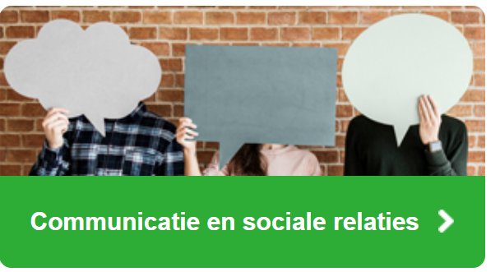

Thema’s:
- Communicatie en sociale regels
- Netwerk
- Relaties en seksualiteit

Communicatie en sociale regels

- Hieronder vind je een lijst met vormen van communicatie en sociale regels.
- Sommige communicatievormen kunnen vlotter verlopen dan andere.
- Bekijk de lijst hieronder:
  - Ga na welke vormen van communicatie vlot verlopen.
  - Met welke communicatie heb je het moeilijker?
  - Vul de lijst aan met thema’s of onderwerpen over communicatie die voor jou belangrijk zijn.
- Vul nadien de vragenlijst in.
- Voorbeelden lees in Persoonlijke Verhalen, pagina 23

Keuzelijst communicatie en sociale regels

- Informatie vragen
- Hulp vragen
- Aandacht vragen
- Iets weigeren
- Opmerkingen maken
- Emoties uitdrukken
- Actief luisteren
- Luisteren naar meerdere personen
- Gesprekken met één persoon
- Gesprekken met iemand die ik goed ken
- Over een onderwerp dat ik goed ken
- Wanneer ik het onderwerp op voorhand ken
- Wanneer het over een afgebakend onderwerp gaat, bijvoorbeeld mijn werk of interesse
- Wanneer ik een vertrouwde omgeving ben
- Geven van feedback
- Ontvangen van feedback
- Meerdere personen toespreken
- Onderhandelen
- Conflicten hanteren
- Weten wanneer ik iets wil zeggen
- Weten wanneer ik iets kan zeggen
Keuzelijst gaat verder op volgende pagina

Keuzelijst communicatie en sociale regels, vervolg

- Dubbelzinnig taalgebruik vertalen
- Humor begrijpen
- Humor gebruiken
- Vertalen wat iemand zegt en bedoelt
- Tijdens een gesprek belangrijke informatie van minder belangrijke onderscheiden
- Snel begrijpen wat de betekenis is van een boodschap
- Gezichtsuitdrukkingen en lichaamstaal ontcijferen
- Luisteren en deelnemen aan small talk ( gesprekken over koetjes en kalfjes)
- Open vragen beantwoorden
- Boodschappen overbrengen
- Mijn gezichtsuitdrukkingen en lichaamstaal aanpassen aan anderen
- Oogcontact maken
- Iemand begroeten
- Andere, namelijk:

Vragenlijst communicatie en sociale regels die goed lukken

Deze communicatie lukt meestal goed | Dit lukt omdat/ik kan dit aan omdat
Groepsgesprekken | Wanneer niet iedereen door elkaar praat kan ik goed deelnemen. Geef aan wanneer er wordt verwacht dat ik iets zeg, dan kan ik inbreng hebben in het gesprek.

Vragenlijst communicatie en sociale regels die moeilijk zijn

Deze communicatie vind ik moeilijk | Wat doe ik? | Dit kan me helpen
Hulp vragen | Ik blijf zelf proberen omdat ik me heel ongemakkelijk voel wanneer ik meer uitleg moet vragen | Vraag me af en toe of alles nog lukt. Antwoorden op een vraag is makkelijker dan zelf te kiezen wanneer ik een vraag kan stellen.

Wat ik nog wil vertellen over communicatie en sociale regels

Mijn netwerk

- In de lijst hieronder vind je stellingen over jouw netwerk, over de mensen die je kent en wie er voor jou belangrijk is.
- Bekijk de lijst en kies er die stellingen uit die je graag wil bespreken.
- Je kan stellingen toevoegen of weglaten zodat de lijst voor jou klopt.
- Vul nadien de vragenlijst in.
- Je kan ook een droombox over jouw netwerk invullen. Met deze vragen denk je na over jouw dromen en wensen over je netwerk.
- Voorbeelden vind je in het deel Persoonlijke verhalen, pagina 23-24

Keuzelijst mijn netwerk

- Deze mensen zijn belangrijk voor mij:
- Deze mensen zie ik dagelijks:
- Deze mensen zie ik wekelijks:
- Deze mensen zie ik af en toe:
- Ik ben tevreden over het aantal sociale contacten dat ik heb omdat:
- Ik ben niet tevreden over het aantal sociale contacten dat ik heb omdat:
- Ik heb een goed contact met mijn familie want:
- Ik heb geen goed contact met mijn familie want:
- Ik heb voldoende goede vrienden want:
- Ik zou graag meer goede vrienden hebben want:
- Heb je contact met mensen uit je buurt? Ja, namelijk: /Neen, want:
- Deze mensen uit mijn netwerk helpen me wanneer ik hulp nodig heb:
- Ik ben tevreden met de hulp van de mensen uit mijn netwerk want:
- Ik zou graag meer hulp krijgen van mensen uit mijn netwerk want:
- Ik zou graag minder hulp krijgen want:
- Deze mensen uit mijn netwerk help ik wanneer ze hulp nodig hebben:
- Ik zou graag meer mensen helpen want:
- Ik ben lid van deze sportclub of vereniging:
- Ik wil graag lid blijven van deze vereniging want:
- Ik wil geen lid blijven van deze vereniging want:

Keuzelijst gaat verder op volgende pagina

Keuzelijst mijn netwerk, vervolg

- Ik heb goede contacten met mensen via sociale media (facebook, instagram, twitter, …) want:
- Ik heb een goede relatie met deze (huis)dieren. Welke?
- Contact met (huis)dieren betekent voor me dat:
- Andere vragen die ik wil beantwoorden over mijn netwerk, namelijk:

Vragenlijst mijn netwerk

Dit onderwerp wil ik bespreken | Wat ik hierover wil vertellen
Ik zou graag meer sociale contacten hebben | Vooral de avonden duren lang en zijn eenzaam. Ik heb een vast belschema opgemaakt, elke avond kan ik iemand bellen wanneer ik me alleen voel. Dat helpt me.

Dromen over mijn netwerk

Welk droombeeld heb je over jouw netwerk? Waar droom je van?
Welke troeven heb je die je daarbij op weg helpen?
Wat zijn nu nog je belemmeringen?

Droombox gaat verder op volgende pagina

Welk beeld zie je voor je wanneer je nadenkt over die droom?
Wat trekt je het meeste aan in die droom?
Wat kan je daar nu al mee doen? Wat lukt er al?

Wat ik nog wil vertellen over mijn netwerk

Relaties en seksualiteit

- Hieronder vind je een keuzelijst met verschillende aspecten over vriendschappen en een keuzelijst over relaties en seksualiteit. Sommige van deze aspecten lukken je goed in vriendschappen en relaties, andere aspecten lopen moeilijker.
- Bekijk de lijsten en overloop de verschillende aspecten:
- Welke lopen goed?
- Welke lopen moeilijker?
- Vul de lijst aan met zaken die voor jou belangrijk zijn.
- Vul nadien de vragenlijst in.
- Je kan ook een droombox over relaties en seksualiteit invullen. Met deze vragen denk je na over jouw dromen en wensen over relaties en seksualiteit.
- Voorbeelden lees je in het deel Persoonlijke Verhalen, pagina 25-28

Keuzelijst vriendschappen

- Initiatief nemen om een afspraak te maken
- Afspraken inplannen
- Over jezelf praten
- Over mijn gevoelens praten
- Weten wanneer de andere iets wil vertellen
- Luisteren naar de andere
- Er zijn voor iemand door bijvoorbeeld te luisteren, adviezen te geven, ‘mijn verhaal’ even opzij te zetten
- Mijn grenzen aangeven, bijvoorbeeld wanneer ik geen zin heb om af te spreken
- Omgaan met teleurstellingen, bijvoorbeeld wanneer de ander geen tijd heeft om af te spreken
- Weten hoe je iemand begroet: bijvoorbeeld een hand geven, een zoen geven, een knuffel geven
- Jezelf kunnen zijn bij vrienden, bijvoorbeeld van mening durven verschillen, voor je eigen mening uitkomen
- Misverstanden vermijden of uitpraten
- Ruzie kunnen oplossen
Keuzelijst gaat verder op volgende pagina

Keuzelijst vriendschappen, vervolg

- Tijd kunnen maken voor je vrienden
- Omgaan met kritiek
- Evenwichtige vriendschap kunnen herkennen: een vriendschap waar je evenveel energie geeft en krijgt dan de ander
- Onevenwichtige vriendschap kunnen herkennen: weten wanneer je zelf meer moeite doet dan de ander (of omgekeerd) om de vriendschap te onderhouden
- Vertrouwelijk omgaan met je vrienden: wanneer ze je iets toevertrouwen dit voor jezelf kunnen houden
- Andere factoren, namelijk:

Vragenlijst vriendschappen: wat goed lukt

Dit lukt meestal goed in vriendschappen | Dit lukt omdat
Afspraken inplannen | Ik plan graag zelf afspraken in met vrienden omdat ik dan zelf overzicht kan houden over mijn planning. Dat is voor mij makkelijker dan ingaan op vragen van anderen.

Vragenlijst vriendschappen: wat moeilijker gaat

Dit lukt moeilijker in vriendschappen | Wat ik doe/wat er gebeurt met mij | Dit kan me helpen
Onevenwichtige vriendschappen herkennen | Ik blijf investeren in vriendschappen, anderen noemen het soms claimen | Door te praten met anderen, bv met mijn moeder, herken ik beter wanneer de vriendschap maar van 1 kant komt.

Dromen over vriendschappen

Welk droombeeld heb je over vriendschappen? Waar droom je van?
Welke troeven heb je die je daarbij op weg helpen?
Wat zijn nu nog je belemmeringen?

Droombox gaat verder op volgende pagina

Welk beeld zie je voor je wanneer je nadenkt over die droom?
Wat trekt je het meeste aan in die droom?
Wat kan je daar nu al mee doen? Wat lukt er al?

Keuzelijst intieme relaties en seksualiteit

- Weten wanneer ik me veilig en comfortabel bij iemand voel, namelijk:
- Genegenheid uiten: kunnen zeggen dat je iemand graag in je buurt hebt, graag ziet, …
- Je kwetsbaar kunnen opstellen bij iemand: kunnen praten over wat je bezighoudt, wat je moeilijk vindt, …
- Omgaan met kritiek
- Omgaan met emotionele reacties van je partner (partner die boos is, droevig is, troost bieden)
- Eigen gedrag kunnen afstemmen op de emotionele behoefte van je partner
- Ruzie met partner kunnen oplossen
- Je eigen lichaam kennen: lichaamsdelen kunnen benoemen
- Je eigen lichaam kennen: weten welke aanrakingen je prettig vindt en welke niet
- Signalen van je lichaam herkennen: bijvoorbeeld verliefdheid, opgewonden zijn
- Signalen van je lichaam kunnen benoemen: bijvoorbeeld verliefd zijn, opgewonden zijn
- Dicht tegen iemand aan zitten, bijvoorbeeld in de zetel
- Hand in hand lopen
- Zelf iemand knuffelen
- Onverwachte knuffels krijgen
- Verwachte knuffels krijgen
- Fysieke aanrakingen ontvangen, namelijk:
- Fysieke aanrakingen geven, namelijk:
- Kunnen zeggen welke aanrakingen je fijn vindt en welke niet
- Andere factoren, namelijk:

Vragenlijst intieme relaties en seksualiteit: wat goed lukt

Dit lukt meestal goed in relaties en seksualiteit | Dit lukt omdat
Zelf knuffels geven | ’s Avonds knuffelen in de zetel met mijn vriendin hoort bij mijn avondritueel. Ik kan dan goed aanrakingen geven en ontvangen.

Vragenlijst intieme relaties en seksualiteit: wat moeilijker gaat

Dit lukt moeilijker in relaties en seksualiteit | Wat ik doe/wat er gebeurt met mij | Dit kan me helpen
Onverwacht knuffels krijgen | Ik schrik zo erg dat ik verstijf en helemaal niets meer kan. | Waarschuw me even voordat je me aanraakt en wacht op mijn reactie.

Dromen over intieme relaties en seksualiteit

Welk droombeeld heb je over intieme relaties en seksualiteit? Waar droom je van?
Welke troeven heb je die je daarbij op weg helpen?
Wat zijn nu nog je belemmeringen?

Droombox gaat verder op volgende pagina
Welk beeld zie je voor je wanneer je nadenkt over die droom?
Wat trekt je het meeste aan in die droom?
Wat kan je daar nu al mee doen? Wat lukt er al?

Wat ik nog wil vertellen over vriendschappen, relaties en seksualiteit

Eigen aanvullingen bij communicatie en sociale relaties

Dank aan de personen met autisme voor hun bijdrage aan de Atlas

Verantwoordelijke uitgever: vzw Participate!

© Participate, eerste editie 2020

Meer informatie kan je vinden op onze website
www.participate-autisme.be

